ВНУТРИУТРОБНОЕ РАЗВИТИЕ ЧЕЛОВЕКА продолжается в среднем 280 суток. В эмбриональном развитии человека выделяют 3 периода:

• Начальный (1 неделя)
• Зародышевый (2-8 неделя)
• Плодный (с 9 недели до рождения)

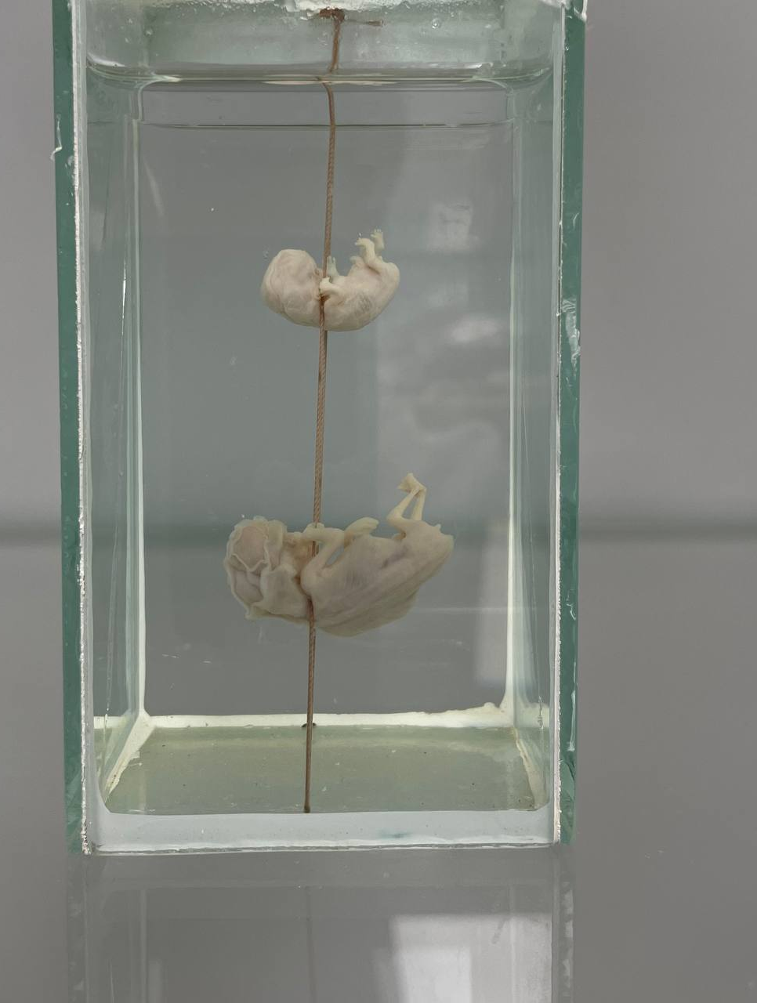 | 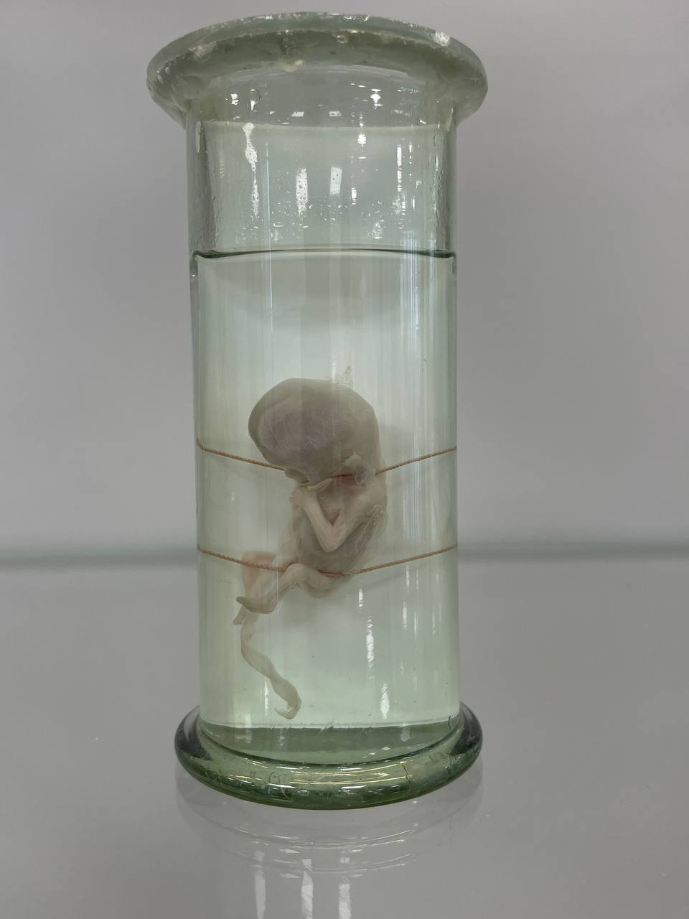
Плод человека на 12 неделе развития | Плод человека на 18 неделе развития
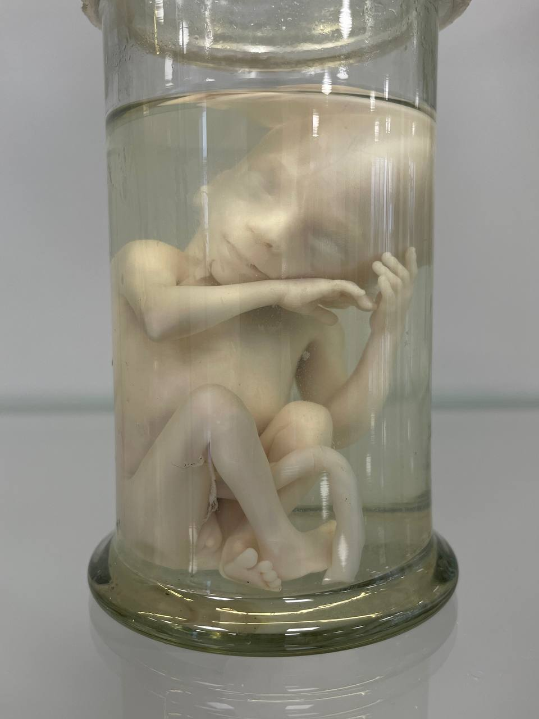 | 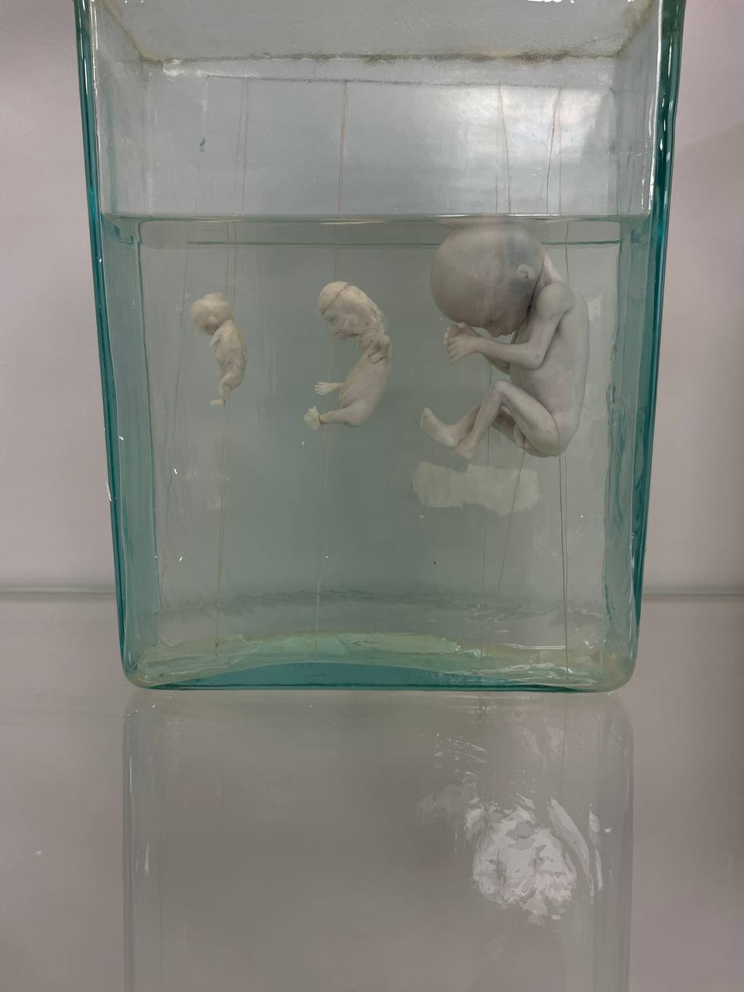
Плод человека на 24 неделе развития | Плод человека на 12, 14 и 19 неделе развития

Краткая характеристика органогенеза человека. Наиболее интенсивно процессы гисто- и органогенеза протекают на 4–8-й неделе развития (2-й месяц эмбриогенеза), когда происходит закладка всех основных органов и систем: пищеварительной на – 4-й неделе, органов кроветворения – на 4–5-й неделе, дыхательной системы, органов мочевыделения – на 5-й неделе, некоторых эндокринных желез – на 5–6-й неделе, мочеполовой системы – на 7–8-й неделе. В частности, на головном конце нервной трубки на 4-й неделе развития формируются 3 мозговых пузыря, к 6-й неделе передний и задний делятся каждый на два и возникает 5 пузырей, из которых развиваются соответствующие отделы головного мозга. Сердце начинает закладываться еще в начале 3-й недели внутриутробного развития, когда длина эмбриона составляет всего лишь 1,5 мм, а функционировать начинает на 4-й неделе. В этот период активно развиваются кроветворные органы. Красный костный мозг появляется впервые на втором месяце эмбриогенеза в ключице эмбриона, а к концу этого месяца появляется и в плоских костях. В этот период появляются стволовые клетки. Тимус закладывается в начале 4-й недели внутриутробного развития и заселяется лимфоцитами на 7-й неделе. Необходимость раннего развития этого органа связана с тем, что Т-лимфоциты будут контролировать процессы пролиферации и элиминировать возможные мутации. Лимфоузлы и селезенка закладываются на 5–7-й неделе. Гипоталамус, гипофиз, эпифиз закладываются на 4–5-й неделе. Щитовидная и паращитовидные железы – на 4-й неделе, корковое вещество надпочечников – на 5-й неделе, мозговое – на 6–7-й неделе. На 3–4-й неделе у переднего и заднего конца зародыша формируется ротовая и анальная бухты, которые прорываются и связываются с кишечной трубкой на 4–5-й неделе. На 7–8-й неделе начинают формироваться молочные зубы. Кишечник сильно вырастает в длину и, не умещаясь более в брюшной полости, с 4-й недели развития начинает петлеобразно изгибаться. В виде тонких выростов появляются печень и поджелудочная железа. Печень разрастается очень быстро, так как является органом кроветворения и заменяет рано редуцирующийся желточный мешок. Зачаток дыхательной системы появляется к концу 4-й недели в виде выроста глоточной части кишечной трубки. На 5-й неделе этот вырост разделяется на две бронхиальные почки. В течение эмбрионального периода закладываются последовательно три генерации почки, причем первые две уже в конце первого месяца, а окончательная – на 2-м месяце.
У 4-недельного зародыша формируются закладки гонад, а половая дифференцировка начинается с 7–8-й недели эмбриогенеза.
На 5-й неделе появляются основные разделы конечностей, на 8-й неделе видны характерные различия в строении кисти и стопы. К концу 4-й – началу 5-й недели зародыш имеет длину 3,5 мм, содержит 35 сомитов, его тело изогнуто в вентральном направлении, особенно в области головы и хвоста. Обозначен резкий шейный изгиб. Хорошо видны зачатки рук в виде плавников, зачатки ног только начинают развиваться, имеется хвост. К 8-й неделе зародыш приобретает человеческий облик. Редуцируется хвост, формируются черты лица. Сформированы все отделы. Длина около 40 мм, масса 5 г. Голова становится круглой, глаза смещаются вперед и сближаются. Хорошо развиты пальцы. Органы успевают сформироваться только в общих чертах. В последующие семь месяцев организм будет развиваться и совершенствоваться. С 3-го месяца и до рождения он называется плодом. Тело растет, развиваются внутренние органы, особенно печень. С 5-й по 20-ю неделю она является основным органом кроветворения.
На 3-м месяце внутриутробной жизни начинают функционировать мышцы, плод делает первые движения: он двигает руками, ногами, поворачивает головку, открывает рот. Но эти движения настолько слабы, что мать их не ощущает.
С 9-й по 12-ю недели плод обретает пол – формируются наружные половые органы. В конце 3-го месяца с помощью ультразвукового исследования можно определить пол ребенка. На 4-м месяце внутриутробной жизни плод быстро растет. Это связано с развитием скелета и органов брюшной полости. Начинают функционировать почки. В течение 4-го месяца происходит формирование самого сложного органа – коры головного мозга, растет число нервных клеток, появляются борозды и извилины. К нервной регуляции присоединяется эндокринная. К 16-й неделе начинает функционировать гипофиз и устанавливается его связь с гипоталамусом.
В начале 5-го месяца мать впервые начинает ощущать движения плода. Продолжает развиваться центральная нервная система, усложняется головной мозг. Функционируют почти все эндокринные железы. К работе кроветворных органов подключается селезенка. К концу 5-го месяца длина плода достигает 20–25 см, масса 250–300 г.
К 6-му месяцу хорошо сформированы все отделы пищеварительной системы плода, печень приступает к синтезу и депонированию гликогена. Кроветворная функция переходит к красному костному мозгу.
В семь месяцев плод уже способен к самостоятельной жизни, но он еще очень мал – 35 см длиной и массой 1300 г. В течение 8-го и 9-го месяцев он растет, увеличивается масса, тело принимает окончательный вид. Развиваются большие полушария головного мозга. Сформированы все органы, присущие человеку

Маслова, Г. Т. Биология развития: органогенез и механизмы онтогенеза : курс лекций / Г. Т. Маслова, А. В. Сидоров. – Минск : БГУ, 2012. – 104 с.

